Modification Boucle Privée

Contents
I. Objectif 3
II. Schéma Actuel 4
III. Mode Opératoire 4
A. Etape1 5
1. Schéma 5
2. Actions 5
B. Etape 2 6
1. Schéma 6
2. Actions 6
C. Etape 3 8
1. Schéma 9
2. Actions 9
D. Etape4 9
1. Schéma 10
2. Actions 10
E. Vérifications 11
1. Vérifications du STP 11
IV. Rollback 13

Objectif

Le but de l’opération est de créer une seule et unique boucle entre les switchs Prive-r33.collecte et Prive-r33.aggr.
Ceci afin de limiter le nombre de PO sur les Prive-r33.aggr afin de réduire le nombre d’instances spanning-tree.

Schéma Actuel

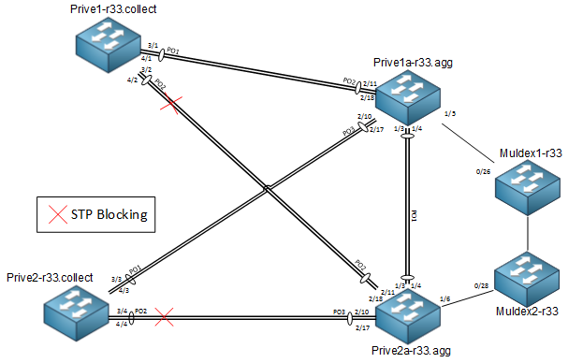

Mode Opératoire
Lire l’intégralité de ce document avant de commencer la tache afin de bien comprendre où l’on va.
L’opération va se dérouler en 4 étapes.
La première étape va consister à supprimer une première interconnexion entre prive1-r33.collecte et prive2a-r33.aggr afin de récupérer des ports physiques sur le switch collecte.
La deuxième étape va consister à modifier le raccordement entre prive2a-r33.aggr et prive2-r33.collecte.
La troisième étape va consister à supprimer l’interconnexion entre prive2-r33.collecte et prive1a-r33.aggr.
Enfin la quatrième étape va consister à interconnecter prive1-r33.collecte et prive2-r33.collecte
/ !\ Attention à bien jeter un œil à la supervision à la fin de chaque étape afin de valider qu’il n’y a pas trop d’impacts avant de passer à l’étape suivante

Etape1
Ici nous coupons le lien entre prive1-r33.collect et prive2a-r33.agg dans le but d’ouvrir la première boucle et de récupérer deux port fibre sur prive1-r33.collect. Il ne devrait pas y avoir d’impact à cette étape.

Schéma
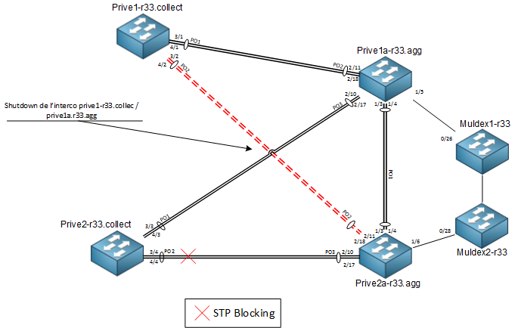

Actions

Sur prive1-r33.collect.agarik.com A11808 :
Couper le port-channel vers prive2a-r33.aggr :
conf t
interface Port-channel2
shutdown
end

Sur prive2a-r33.aggr.agarik.com A11153 :
On shutdown par précaution le port-channel vers prive1-r33.collect :
conf t
interface Port-channel2
shutdown
end
Le port-channel côté prive1-r33.collecte étant en STP Blocking cela ne doit pas générer de recalcul des boucles.
Si tout est ok alors appliquer les modifications :
write mem

Etape 2
A cette étape nous allons déplacer de port le PO entre prive2-r33.collect et prive2a-r33.aggr, cela a pour but de normaliser le n° de PO utilisé au final sur les deux switchs aggr pour cette boucle (ici le PO2). Nous réutilisons donc les deux ports récupérés coté prive2a-r33.aggr à l’étape 1, au final sur prive2a-r33.aggr, le PO3 est déplacer sur les ports du PO2. (le PO2 remplace donc le PO3).

Schéma

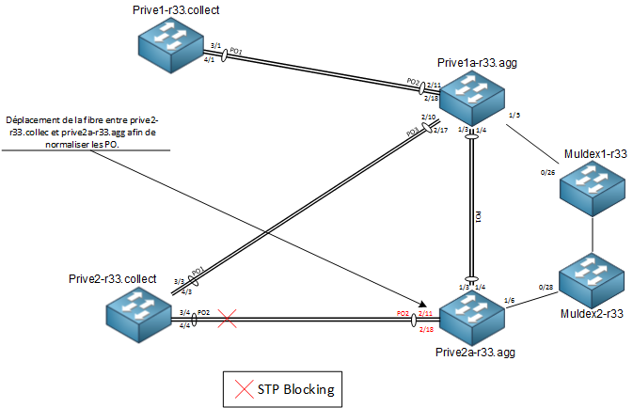

Actions

Sur prive2a-r33.aggr.agarik.com A11153 :
Shutdown du po3 afin de couper proprement la liaison entre prive2-r33.collect et prive2a-r33.aggr.
conf t
interface port-channel3
shutdown
end

Vérifier d’avoir toujours la main sur prive2-r33.collect. Si problème, rollbacker cette étape en faisant un no shutdown sur l’interface port-channel3, puis escalader si besoin d’aide au diagnostique.

En Salle R33 :
Aller en salle et déplacer sur prive2a-r33.aggr les GBIC et fibres présents dans les ports 2/10 et 2/17 vers 2/11 et 2/18 les ports ne monteront pas, les interfaces étant shut. (Les deux fibres et GBIC dans les ports 2/11 et 2/18 sont à débrancher du switch au préalable, les laisser à coté en cas de besoin de rollback).

Sur prive2a-r33.aggr.agarik.com A11153 :
Reconfigurer l’interface Port-channel 2 afin de correspondre à la nouvelle interco puis l’activer :
conf t
interface GigabitEthernet2/11
description vers prive2-r33-collect.agarik.com GigabitEthernet3/4

interface GigabitEthernet2/18
description vers prive2-r33-collect.agarik.com GigabitEthernet4/4

interface Port-channel2
no shutdown
end

Les ports 2/11, 2/18 et PO2 doivent être UP.
Vérifier via :
prive2a-r33#show etherchannel summary
Flags: D - down P - bundled in port-channel
I - stand-alone s - suspended
R - Layer3 S - Layer2
U - in use f - failed to allocate aggregator

M - not in use, minimum links not met
u - unsuitable for bundling
w - waiting to be aggregated
d - default port

Number of channel-groups in use: 3
Number of aggregators: 3

Group Port-channel Protocol Ports
------+-------------+-----------+-----------------------------------------------
1 Po1(SU) LACP Gi1/3(P) Gi1/4(P)
2 Po2(SU) LACP Gi2/11(P) Gi2/18(P)
3 ... le po3 devrait être en down
3 Po3(SD) LACP Gi2/10(D) Gi2/17(D)
Côté prive2-r33.collect ce sera l’interface Port-channel 2 déjà configurée qui va monter.
Une fois le port-channel UP on doit le voir en blocking dans le STP :

Sur prive2-r33.collect.agarik.com A11806 :

show spanning-tree interface Port-channel 2
!
! La commande doit renvoyer le résultat suivant
!
Vlan Role Sts Cost Prio.Nbr Type
------------------- ---- --- --------- -------- --------------------------------
VLAN0001 Altn BLK 3 128.642 P2p
VLAN0002 Altn BLK 3 128.642 P2p
VLAN0003 Altn BLK 3 128.642 P2p
VLAN0005 Altn BLK 3 128.642 P2p
VLAN0006 Altn BLK 3 128.642 P2p
VLAN0007 Altn BLK 3 128.642 P2p
VLAN0008 Altn BLK 3 128.642 P2p
…
!
! Attention exception probable pour le vlan 870 qui sera en forwarding -> en effet Prive2a-aggr est
! Root uniquement pour ce Vlan ce qui explique cette différence
Si tout est ok alors appliquer les modifications :
write memory

Si jamais le spanning-tree coupe sur le même lien mais de l’autre côté, alors les ports seront en FWD et non en BLK, dans ce cas, vérifier sur le switch prive2a-r33.aggr :

Sur prive2a-r33.aggr.agarik.com A11153 :

prive2a-r33#show spanning-tree interface po2

! Si les ports sont en FWD côté prive2-r33.collect, alors ils devraient être en BLK sur prive2-r33.agg
! Sinon ils seront comme ci-dessous :

Vlan Role Sts Cost Prio.Nbr Type
------------------- ---- --- --------- -------- --------------------------------
VLAN0001 Desg FWD 14 128.642 P2p
VLAN0002 Desg FWD 14 128.642 P2p
VLAN0003 Desg FWD 14 128.642 P2p
VLAN0005 Desg FWD 14 128.642 P2p
VLAN0006 Desg FWD 14 128.642 P2p
VLAN0007 Desg FWD 14 128.642 P2p
VLAN0008 Desg FWD 14 128.642 P2p

Au final il est juste important que le spanning-tree soit en mode BLK (Blocking) pour tous les vlans sur l’un des deux port-channel2 des deux switchs.

Attendre quelque minutes que le réseau ce stabilise, si tout est ok à ce niveau nous pouvons passer à l’étape suivante.

Etape 3
Ici nous coupons le lien entre prive2-r33.collect et prive1a-r33.aggr dans le but d’ouvrir la deuxième boucle et de récupérer deux port fibre sur prive2-r33.collect. Le spanning-tree devrait rapidement passer sur le PO2 du switch prive2-r33.collect de BLK en FWD mais une petite coupure est cependant possible sur les équipements présents sur ce switch.

Schéma
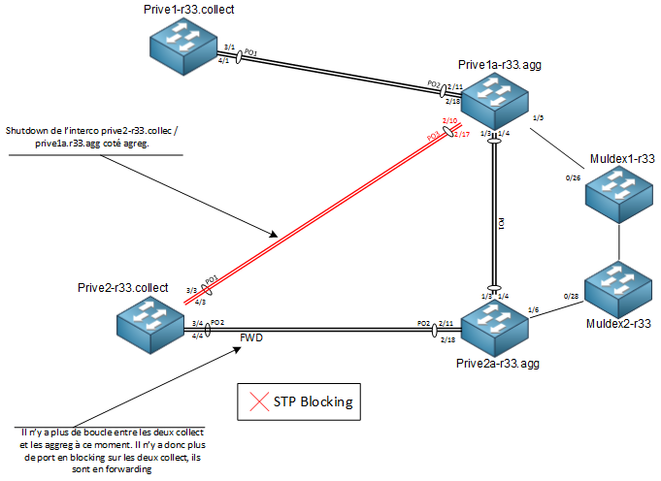

Actions

Sur prive1a-r33.aggr.agarik.com A11152 :
Couper le port-channel vers prive2-r33.collect :
conf t
interface Port-channel3
shutdown
end

Attention ici le shutdown du Port-channel3 va provoquer une ouverture de la boucle.
L’interface Port-channel2 sur prive2-r33.collecte va donc passer en forwarding.
Si tout est ok alors appliquer les modifications :
write mem

Etape4
Ici l’étape final de l’intervention consiste à refermer la boucle des deux switch collect en réutilisant côté switch collect1 et 2 les ports libérés aux étapes 1 et 3.Le rebouclage provoquera un recalcul spanning-tree pouvant générer des perturbations quelques secondes.

Schéma
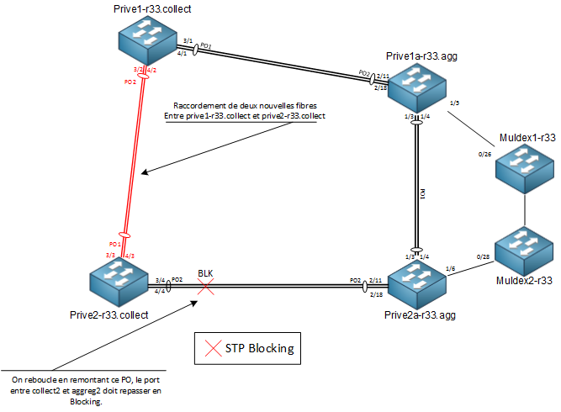

Actions

En salle R33 :
Aller en salle et remplacer les anciens câbles connectés aux ports 3/2 et 4/2 (libérés à l’étape 1) de prive1-r33.collecte par les 2 nouveaux câbles passés par la logistique.
Coté prive2-r33.collect, brancher la fibre sur les ports coupés à l’étape 3 (3/3 et 4/3).
Les ports ne monteront pas, les interfaces étant shutdown.

Sur prive1-r33.collect.agarik.com A11808 :
conf t
interface GigabitEthernet3/2
description Vers prive2-r33.collect Gi 3/3

interface GigabitEthernet4/2
description Vers prive2-r33.collect Gi 4/3

interface Port-channel2
description PO vers prive2-r33.collect PO1
spanning-tree cost 1000
no shutdown

Sur prive2-r33.collect.agarik.com A11806 :

conf t
interface GigabitEthernet3/3
description Vers prive2-r33.collect Gi 3/2

interface GigabitEthernet4/3
description Vers prive2-r33.collect Gi 4/2

interface Port-channel1
description PO vers prive1-r33.collect PO2
no shutdown

Sur prive2-r33.collect et prive2a-r33.aggr vérifier que le spanning-tree est bien bloqué sur le PO entre les deux équipements sur chaque faire :

! La commande doit retourner tous les ports en FWD sur un switch et en BLK sur le second.

show spanning-tree interface po2 (sur collect 1)
show spanning-tree interface po1 (sur collect 2)

Passer aux verifications…

Vérifications

Vérifications du STP

Sur prive1-r33.collect.agarik.com A11808 :
Comme en étape 2 vérifier que le Port-channel2 est bien en STP Blocking :
show spanning-tree interface Port-channel 2
!
! La commande doit renvoyer le résultat suivant
!
Vlan Role Sts Cost Prio.Nbr Type
------------------- ---- --- --------- -------- --------------------------------
VLAN0001 Altn BLK 1000 128.642 P2p
VLAN0002 Altn BLK 1000 128.642 P2p
VLAN0003 Altn BLK 1000 128.642 P2p
VLAN0005 Altn BLK 1000 128.642 P2p
VLAN0006 Altn BLK 1000 128.642 P2p
VLAN0007 Altn BLK 1000 128.642 P2p
VLAN0008 Altn BLK 1000 128.642 P2p
…

Sur prive2-r33.collect.agarik.com A11806 :
Vérifier sur tous les Port-channels qu’ils sont bien en STP Forwarding :
show spanning-tree interface Port-channel 1
!
! La commande doit renvoyer le résultat suivant
!
Vlan Role Sts Cost Prio.Nbr Type
------------------- ---- --- --------- -------- --------------------------------
VLAN0001 Altn FWD 3 128.642 P2p
VLAN0002 Altn FWD 3 128.642 P2p
VLAN0003 Altn FWD 3 128.642 P2p
VLAN0005 Altn FWD 3 128.642 P2p
VLAN0006 Altn FWD 3 128.642 P2p
VLAN0007 Altn FWD 3 128.642 P2p
VLAN0008 Altn FWD 3 128.642 P2p
…
!
show spanning-tree interface Port-channel 2
!
! La commande doit renvoyer le résultat suivant
!
Vlan Role Sts Cost Prio.Nbr Type
------------------- ---- --- --------- -------- --------------------------------
VLAN0001 Altn FWD 3 128.642 P2p
VLAN0002 Altn FWD 3 128.642 P2p
VLAN0003 Altn FWD 3 128.642 P2p
VLAN0005 Altn FWD 3 128.642 P2p
VLAN0006 Altn FWD 3 128.642 P2p
VLAN0007 Altn FWD 3 128.642 P2p
VLAN0008 Altn FWD 3 128.642 P2p
…

Si toutefois l’endroit de la coupure n’était pas celui prévu pour les vérifications, s’assurer que le spanning-tree est bien en BLK pour tous les VLAN quelque part sur les PO des 4 switchs.

Vérifier dans ce cas les Port-channel suivant :
Sur prive1a-r33.aggr.agarik.com (A11152) : PO1, PO2
Sur prive2a-r33.aggr.agarik.com (A11153) : PO1, PO2
Sur prive1-r33.collect.agarik.com (A11808) : PO1, PO2
Sur prive2-r33.collect.agarik.com (A11806) : PO1, PO2

Via les commandes :

show spanning-tree interface Port-channel 1
show spanning-tree interface Port-channel 2

Si tout est ok, mettre à jour l’AO avec les nouvelles connexions.
Si problème passer à la phase Rollback à faire confirmer par un appel vers l’escalade.

Rollback
En cas de problème majeur (gros impact, coupure…) sur la production, rollbacker de la manière suivante.
Reprendre les étapes 4, 3, 2, 1 dans l’autre sens. Ne pas s’occuper des descriptions des interfaces elles seront normalisées plus tard. Rebrancher les fibres comme avant le début de l’intervention.

En salle R33 :
- Retirer le câblage entre prive1-r33.collect et prive2-r33.collect (fait à l’étape 4)
- Rebrancher le câblage coté prive2-r33.collect port 3/3 et 4/3 vers prive1a-r33.aggr port 2/10 et 2/17 (shutdown à l’étape 3 et débranché à l’étape 4)
- No shutdown du po3 sur prive1a-r33.aggr.

Sur prive1a-r33.aggr.agarik.com A11152 :
conf t
interface Port-channel3
no shutdown
end

- Re-déplacer le câblage sur prive2a-r33.aggr port de 2/11 et 2/18 vers 2/10 et 2/17 déplacé en étape 2 (on repasse sur le po3)
- No shutdown du po3 sur prive2a-r33.aggr

Sur prive2a-r33.aggr.agarik.com A11153 :
conf t
interface Port-channel3
no shutdown
end

- Rebrancher la fibre entre prive1-r33.collect port 3/2 et 4/2 vers prive2a-r33.aggr 2/11 et 2/18 (shutdown à l’étape 1).
Au final :
- les PO1 et PO2 doivent être UP sur prive1-r33.collect et prive2-r33.collect
- les PO1, PO2 et PO3 doivent être UP sur prive1a-r33.aggr et prive2a-r33.aggr
Sauvegarder les modifications
write mem

